РЕШЕНИЕ УЧЕБНО-ПРАКТИЧЕСКИХ ЗАДАЧ ПО ХИМИИ КАК СРЕДСТВО ФОРМИРОВАНИЯ УУД

МЕТОДИЧЕСКАЯ РАЗРАБОТКА ПО ХИМИИ

Выполнил: преподаватель химии

Амирова А.Х.
Содержание
Введение…………………………………………………………...............................3
Аналитическая часть….............................................................................................5
1.Стандарты второго поколения……………………………………………………..5
2.Виды УУД……………………………………………………………………..........6
3. УУД при изучении химии …………………………………………………………9
Практическая часть.…………………………………………………........................14
1.Технология развития критического мышления………………………………….14
2.Решение задач……………………………………………………………………..21
2.1.Творческое задание −придумать и решить задачу по определенной теме……………………………………………………………………………………….22
2.2.Решение задач практической направленности………………………………..22
2.3.Примеры расчетных практико −ориентированных задач………………………27
2.4.Занимательные задачи…………………………………………………………..27
3.Выполнение упражнений по составлению уравнений химических реакций…………………………………………………………………………………….29
4.Химический эксперимент………………………………………………………….31
5.Проектно−исследовательская работа…………………………………………….36
6.Внеклассные мероприятия…………………………………………………............40
Заключение …………………………………………………………………………....43
Список используемой литературы и интернет – ресурсов………………………44

Введение

Новые социальные запросы определяют цели образования как общекультурное, личностное и познавательное развитие учащихся. Эти цели должны обеспечивать такую ключевую сверхзадачу образования, как научить учиться.
Приоритетным направлением новых образовательных стандартов является реализация развивающего потенциала образования. Актуальной и новой задачей образования становится обеспечение развития универсальных учебных действий (УУД) как психологической составляющей фундаментального ядра содержания образования наряду с традиционным изложением предметного содержания конкретных дисциплин.
Главной целью школьного образования, вместо простой передачи знаний, умений и навыков от учителя к ученику, становится развитие способности ученика самостоятельно ставить учебные цели, проектировать пути их реализации, контролировать и оценивать свои достижения, иначе говоря - формирование умения учиться.
Универсальные учебные действия (УУД) – это обобщённые действия, обеспечивающие умение учиться. Обобщённым действиям свойственен широкий перенос, т.е. обобщенное действие, сформированное на конкретном материале какого−либо предмета, может быть использовано при изучении других предметов. Перечень универсальных учебных действий подробно представлен в стандартах второго поколения. Учебные действия потому и считаются универсальными, поскольку допускают их формирование и развитие вне зависимости от контекстного содержания материала учебной дисциплины и допускают перенос на любые другие предметные области. Универсальные учебные действия − это способность субъекта к саморазвитию и самосовершенствованию путем сознательного и активного присвоения нового социального опыта.
Одной из целей современной школы является подготовка выпускника, способного к успешному продолжению обучения в вузе, а также к научно-исследовательской деятельности в различных областях знаний, требующих от человека творческого напряжения и интеллектуальных усилий. Наряду с гуманитарным, социально-экономическим и технологическим компонентами естественнонаучное образование обеспечивает всестороннее развитие личности ребёнка за время его обучения и воспитания в современной школе. Универсальные учебные действия − это навыки, которые должны закладываться уже в начальной школе, на всех её уроках.
Программа формирования универсальных учебных действий создана с тем, чтобы объединить все, что делается в отдельных учебных предметах в этом направлении. Все-таки вне предмета универсальные учебные действия не сформируешь. Понимая их общий характер, учитель каждого предмета на конкретном содержании может реализовать эти рекомендации с учетом специфики предмета.
Предметное обучение химии следует рассматривать в качестве необходимого компонента школьной воспитывающее − развивающей среды, формирующей системные предметные знания и опыт личности обучающихся, способной выступить в качестве основы выработки жизненных позиций, гуманистических ценностных ориентиров личности как основы поведения в настоящем и будущем, развитию умений самореализации и самовыдвижения.
Цели данной методической разработки:
1.Представление обзора литературных источников.
2.Представление собственного опыта формирования УУД на основе решения учебно− практических задач.

Аналитическая часть
- Стандарты нового поколения.
В свете новой парадигмы образования складывается концепция государственных образовательных стандартов второго поколения. Федеральный государственный стандарт - совокупность требований, обязательных при реализации основных образовательных программ начального общего, основного общего, среднего (полного) общего, начального профессионального, среднего профессионального и высшего профессионального образования образовательными учреждениями, имеющими государственную аккредитацию.
В отличие от ГОС-2004, которые определяли требования к содержанию образования (обязательный минимум) и требования к результатам образования (уровень подготовки выпускников), новые ФГОС определяют требования к результатам освоения образовательных программ, требования к структуре образовательных программ, требования к условиям реализации образовательных программ. Кроме того, стандарты нового поколения разработаны на основе системно − деятельностного подхода в отличие от знаниевого подхода в предыдущих стандартах.
С целью формирования единого подхода к образовательным планам, программам, учебно-методическим материалам по отдельным предметам авторы стандартов создали базовый документ - фундаментальное ядро содержания общего образования. В этом документе представлены:
1) система базовых национальных ценностей, определяющих самосознание российского народа, приоритеты общественного и личностного развития, характер отношения человека к семье, обществу, государству, труду, смысл человеческой жизни;
2) система основных понятий, относящихся к областям знаний, представленным в средней школе;
3) система ключевых задач, обеспечивающих формирование универсальных видов учебной деятельности, адекватных требованиям стандарта к результатам образования.
Как видно из обобщенных требований к содержанию общего образования, его результаты получают свое выражение не только в предметном формате, но и в формате универсальных видов учебной деятельности, направленных на формирование универсальных (метапредметных) умений. Концепция развития универсальных учебных действий разрабатывалась на основе системно − деятельностного подхода группой авторов под руководством А.Г. Асмолова. Эта концепция отвечает новым социальным запросам, отражающим переход России от индустриального к постиндустриальному информационному обществу, основанному на знаниях и высоком инновационном потенциале. Внимание к развитию универсальных учебных действий свидетельствует о тенденции усиления общекультурной ориентации образования, универсализации и интеграции знаний. Основу этой тенденции составляет направленность на личностное и познавательное развитие учащихся.
Федеральный государственный стандарт основного образования обеспечивает:
- Единство образовательного пространства России.
- Сохранение и развитие культурного многообразия многонационального народа Российской Федерации.
- Преемственность образовательных программ на всех ступенях образования.
- Доступность получения качественного общего образования.
Системно - деятельностный подход обеспечивает:
- Формирование готовности к саморазвитию и непрерывному образованию.
- Проектирование и конструирование социальной среды развития.
- Активную учебно-познавательную деятельность.
- Построение образовательного процесса с учётом индивидуальных особенностей.
2. Виды универсальных учебных действий
Универсальные учебные действия (УУД) – способность субъекта к саморазвитию и самосовершенствованию путем сознательного и активного присвоения нового социального опыта; совокупность действий учащегося, обеспечивающих его культурную идентичность, социальную компетентность, толерантность, способность к самостоятельному усвоению новых знаний и умений, включая организацию этого процесса (ФГОС).
Приоритетной целью школьного образования становится развитие у учащихся способности самостоятельно ставить учебные цели, проектировать пути их реализации, контролировать и оценивать свои достижения. Иначе говоря, формирование умения учиться. Учащийся сам должен стать «архитектором и строителем» образовательного процесса. Достижение данной цели становится возможным благодаря формированию системы универсальных учебных действий.
В основу выделения состава и функций УУД для основного общего образования были положены возрастные психологические особенности учащихся и специфика возрастной формы УУД, факторы и условия их развития. Концепция развития универсальных учебных действий разработана на основе системно –
− деятельностного подхода (Л.С. Выготский, А.Н. Леонтьев, П.Я. Гальперин, Д.Б. Эльконин, В.В. Давыдов, А.Г. Асмолов) группой авторов: Г.В. Бурменской, И.А. Володарской, О.А. Карабановой, Н.Г. Салминой и С.В. Молчановым под руководством члена-корреспондента РАО, профессора МГУ А.Г. Асмолова.
Универсальность характера УУД проявляется том, что они:
- носят надпредметный, метапредметный характер;
- обеспечивают целостность общекультурного, личностного и познавательного развития и саморазвития личности;
- обеспечивают преемственность всех степеней образовательного процесса;
- лежат в основе организации и регуляции любой деятельности учащегося независимо от ее специально-предметного содержания;
- обеспечивают этапы усвоения учебного содержания и формирования психологических способностей учащегося.
В целом, формирование УУД определяет успешное осмысление и усвоение знаний, умений и навыков, увязывание их с жизненным опытом формирование компетентностей в любой предметной области познания, способствующих готовности личности к непрерывному образованию, высокой социальной и профессиональной мобильности.
УУД в широком значении – это умение учиться, т.·е. способность субъекта к саморазвитию и самосовершенствованию путём сознательного и активного присвоения нового социального опыта.
В узком значении - это совокупность действий учащегося, обеспечивающих социальную компетентность, способность к самостоятельному усвоению новых знаний и умений, включая организацию этого процесса, культурную идентичность и толерантность.
В Программе развития универсальных учебных действий выделены четыре блока УУД.
В блок личностных УУД входят жизненное, личностное, профессиональное самоопределение; действия смыслообразования и нравственно-этического оценивания, реализуемые на основе ценностно-смысловой ориентации учащихся (готовности к жизненному и личностному самоопределению, знания моральных норм, умения выделять нравственный аспект поведения и соотносить поступки и события с принятыми этическими принципами), а также ориентации в социальных ролях и межличностных отношениях.
Применительно к учебной деятельности следует особо выделить два типа действий, необходимых в личностно −ориентированном обучении.
Первый тип – действие смыслообразования, т.е. установление учащимися связи между целью учебной деятельности и её мотивом, другими словами, между результатом – продуктом учения, побуждающим деятельность, и тем, ради чего она осуществляется. Ученик должен задаваться вопросом о том, какое значение, смысл имеет для него учение, и уметь находить ответ на него.
Второй тип – это действие нравственно-этической ориентации, исходя из социальных и личностных ценностей.
В блок регулятивных действий входят действия, обеспечивающие организацию учебной деятельности:
– целеполагание как постановка учебной задачи на основе соотнесения того, что уже известно и усвоено учащимися, и того, что ещё неизвестно;
– планирование – определение цели, функций участников, способов взаимодействия
– составление плана и последовательности действий;
– прогнозирование – предвосхищение результата и уровня усвоения, его временных характеристик;
–контроль в форме сличения способа действия и его эталона;
– коррекция – внесение необходимых дополнений и корректив в план и способ действия в случае расхождения эталона с реальным действием и его продуктом;
– оценка – выделение и осознание учащимися того, что уже усвоено и что ещё подлежит усвоению, осознание качества и уровня усвоения;
– элементы волевой саморегуляции как способности к мобилизации сил и энергии, волевому усилию – к выбору в ситуации мотивационного конфликта, к преодолению препятствий.
В блоке познавательных универсальных действий выделяют общеучебные действия, включая знаково-символические; логические и действия постановки и решения проблем.
В число общеучебных действий входят: самостоятельное выделение и формулирование познавательной цели; поиск и выделение необходимой информации; применение методов информационного поиска, в том числе с помощью компьютерных средств; знаково-символические действия, включая моделирование; умение структурировать знания; умение осознанно и произвольно строить речевое высказывание в устной и письменной форме; выбор наиболее эффективных способов решения задач в зависимости от конкретных условий; рефлексия способов и условий действия; контроль и оценка процесса и результатов деятельности; смысловое чтение как осмысление цели чтения и выбор вида чтения в зависимости от цели; извлечение необходимой информации из прослушанных текстов различных жанров; определение основной и второстепенной информации; свободная ориентация и восприятие текстов художественного, научного, публицистического и официально−делового стилей; понимание и адекватная оценка языка средств массовой информации; умение адекватно, подробно, сжато, выборочно передавать содержание текста, составлять тексты различных жанров, соблюдая нормы построения текста (соответствие теме, жанру, стилю речи и др.)
Наряду с общеучебными также выделяются универсальные логические действия: анализ объектов с целью выделения признаков (существенных, несущественных); синтез как составление целого из частей, в том числе самостоятельное достраивание, восполнение недостающих компонентов; выбор оснований и критериев для сравнения, сериации, классификации объектов; подведение под понятия, выведение следствий; установление причинно− следственных связей; построение логической цепи рассуждений, доказательство; выдвижение гипотез и их обоснование.
Коммуникативные универсальные действия обеспечивают социальную компетентность и учёт позиции других людей, партнёра по общению или деятельности, умение слушать и вступать в диалог, участвовать в коллективном обсуждении проблем, интегрироваться в группу сверстников и продуктивно взаимодействовать и сотрудничать со сверстниками и взрослыми. Соответственно, в состав коммуникативных действий входят планирование учебного сотрудничества с учителем и сверстниками – определение цели, функций участников, способов взаимодействия; постановка вопросов – инициативное сотрудничество в поиске и сборе информации; разрешение конфликтов – выявление, идентификация проблемы, поиск и оценка альтернативных способов разрешения конфликта, принятие решения и его реализация; управление поведением партнёра – контроль коррекция, оценка действий партнёра; умение с достаточной полнотой и точностью выражать свои мысли в соответствии с задачами и условиями коммуникации; владение монологической и диалогической формами речи в соответствии с грамматическими и синтаксическими нормами родного языка.
Планируемые результаты формирования УУД подробно описаны в разделе 1.2.3.1 «Формирование УУД» Примерной основной образовательной программы образовательного учреждения / основная школа.
Технологии развития УУД (описаны в разделе 2.1 «Программа развития УУД на ступени основного общего образования» Примерной основной образовательной программы образовательного учреждения / основная школа):
специализированные учебные ситуации для развития определённых УУД (ситуация-проблема, ситуация-иллюстрация, ситуация-оценка, ситуация-тренинг),
учебные задачи, специализированные для развития определённых УУД,
система индивидуальных и групповых заданий (для развития регулятивных УУД),
учебно-исследовательская и проектная деятельность (в Примерной основной образовательной программе образовательного учреждения / основная школа – подробно рассмотрены специфические черты (различия) проектной и учебно-исследовательской деятельности, типология форм организации этих видов деятельности).
Универсальные учебные действия как обобщенные действия, порождающие широкую ориентацию учащихся в различных предметных областях познания и мотивацию к обучению, формируются в контексте усвоения разных предметных дисциплин и включают все компоненты учебной деятельности:
1) познавательные и учебные мотивы; 2) учебную цель; 3) учебную задачу;
4) учебные действия и операции (ориентировка, преобразование материала, контроль и оценка).
Универсальные учебные действия должны быть положены в основу выбора и структурирования:
- содержания образования,
- приемов,
- методов,
- форм обучения,
- построения целостного учебно −воспитательного процесса.
3. УУД при изучении химии
В системе естественнонаучного образования химия как учебный предмет занимает важное место, определяемое ролью соответствующей науки в познании законов природы, в материальной жизни общества, в решении глобальных проблем человечества, в формировании научной картины мира. Наблюдается тенденция развития современной химии, повышение её роли в естествознании и обществе. Химия имеет большое значение в воспитании экологической культуры людей, поскольку значительная часть экологических проблем имеет в своей основе преимущественно химическую природу. Недостаточность химической и экологической грамотности порождает угрозу безопасности человека и природы.
Химия как учебный предмет призвана вооружить учащихся химическими знаниями, необходимыми для повседневной жизни, производственной деятельности, продолжения образования, правильного поведения в окружающей среде.
Приоритетными направлениями развития общего химического образования являются:
- использование личностно-ориентированных технологий, развивающих у учащихся способности и умение самостоятельно приобретать знания из различных источников информации;
- перенос акцента с репродуктивных форм учебной деятельности на самостоятельные, поисково−исследовательские виды работы, аналитическую деятельность и, в связи с этим, формирование у школьников аналитических способностей, ключевых и предметных компетентностей;
- использование интерактивных форм обучения, современных информационно-коммуникационных технологий;
- создание условий для дифференциации и индивидуализации обучения, формирования индивидуальных образовательных траекторий учащихся в системе профильного обучения;
- повышение практической и прикладной направленности содержания химического образования и, как следствие, формирование функциональной грамотности учащихся;
- усиление воспитательного потенциала урока химии.
Каждый учебный предмет раскрывает различные возможности для формирования УУД, определяемые, в первую очередь, функцией этого предмета и его содержанием. Подбор содержания, разработка конкретного набора наиболее эффективных учебных заданий (в рамках каждой предметной области), определение планируемых результатов – всё это требует от педагога грамотного подхода. Не менее важным является использование учителем современных образовательных технологий. Учитель должен в совершенстве владеть методиками организации в классе учебного сотрудничества («учитель-ученик», «ученик-ученик»), уметь определять свои позиции в рамках взаимодействия с учениками. Одним из самых важных и непременных условий формирования УУД на всех ступенях образования является обеспечение преемственности в освоении учащимися универсальных учебных действий. Особенности содержания курса «Химия» являются главной причиной того, что в базисном учебном (образовательном плане) этот предмет является последним в ряду естественно - научных дисциплин, поскольку для его освоения школьники должны обладать не только определенным запасом предварительных естественно - научных знаний, но и достаточно хорошим развитым абстрактным мышлением.
Основной формой организации учебного процесса является классно-урочная система. В качестве дополнительных форм организации образовательного процесса используется система консультационной поддержки, индивидуальных и групповых дополнительных занятий, факультативных занятий, самостоятельная работа учащихся с использованием современных информационных технологий. Организация сопровождения учащихся направлена на:
- создание оптимальных условий обучения;
-исключение психотравмирующих факторов;
- сохранение психосоматического состояния здоровья учащихся;
- развитие положительной мотивации к освоению программы;
- развитие индивидуальности и одаренности каждого ребенка.
Цели изучения химии в основной школе:
- формирование у обучающихся умения видеть и понимать ценность образования, значимость химического знания для каждого человека независимо от его профессиональной деятельности; умения различать факты и оценки, сравнивать оценочные выводы, видеть их взаимосвязь с критериями оценок и связь критериев с определенной системой ценностей, формулировать и обосновывать собственную позицию;
- формирование у обучающихся целостного представления о мире и роли химии в создании современной естественно - научной картины мира; умение объяснять объекты и процессы окружающей действительности – природной, социальной, культурной, технической среды, используя для этого химические знания;
- приобретение обучающимися опыта разнообразной деятельности, познания и самопознания; ключевых навыков (ключевых компетентностей), имеющих универсальное значение для различных видов деятельности: решение проблем, принятия решений, поиска, анализа и обработки информации, коммуникативных навыков, навыков измерений, сотрудничества, безлопастного обращения с веществами в повседневной жизни.
«Химия» (базовый уровень) – требования к предметным результатам освоения базового курса химии должны отражать:
- сформированность представлений о месте химии в современной научной картине мира; понимание роли химии в формировании кругозора и функциональной грамотности человека для решения практических задач;
- владение основополагающими химическими понятиями, теориями, законами и закономерностями; уверенное пользование химической терминологией и символикой;
- владение основными методами научного познания, используемыми в химии: наблюдение, описание, измерение, эксперимент; умение обрабатывать, объяснять результаты проведённых опытов и делать выводы; готовность и способность применять методы познания при решении практических задач;
- сформированность умения давать количественные оценки и проводить расчёты по химическим формулам и уравнениям;
- владение правилами техники безопасности при использовании химических веществ;
- сформированность собственной позиции по отношению к химической информации, получаемой из разных источников.
«Химия» (углубленный уровень) – требования к предметным результатам освоения углубленного курса химии должны включать требования к результатам освоения базового курса и дополнительно отражать:
- сформированность системы знаний об общих химических закономерностях, законах, теориях;
- сформированность умений исследовать свойства неорганических и органических веществ, объяснять закономерности протекания химических реакций, прогнозировать возможность их осуществления;
- владение умениями выдвигать гипотезы на основе знаний о составе, строении вещества и основных химических законах, проверять их экспериментально, формулируя цель исследования;
- владение методами самостоятельного планирования и проведения химических экспериментов с соблюдением правил безопасной работы с веществами и лабораторным оборудованием; сформированность умений описания, анализа и оценки достоверности полученного результата;
- сформированность умений прогнозировать, анализировать и оценивать с позиций экологической безопасности последствия бытовой и производственной деятельности человека, связанной с переработкой веществ.
Деятельность образовательного учреждения общего образования в обучении химии должна быть направлена на достижение обучающимися следующих личностных результатов:
- в ценностно – ориентационной сфере −чувство гордости за российскую химическую науку, гуманизм, отношение к труду, целеустремленность, самоконтроль и самооценка;
- в трудовой сфере − готовность к осознанному выбору дальнейшей образовательной траектории;
- в познавательной (когнитивной, интеллектуальной) сфере – мотивация учения, умение управлять своей познавательной деятельностью.
Метапредметными результатами освоения выпускниками основной школы программы по химии являются:
- использование умений и навыков различных видов познавательной деятельности, применение основных методов (системно – информационный анализ, моделирование) для изучения различных сторон окружающей действительности;
- использование основных интеллектуальных операций: формулирование гипотез, анализ и синтез, сравнение, обобщение, систематизация, выявление причинно – следственных связей, поиск аналогов;
- умение генерировать идеи и определять средства, необходимые для их реализации;
- умение определять цели и задачи деятельности, выбирать средства реализации цели и применять их на практике;
- использование различных источников для получения химической информации.
Предметными результатами освоения выпускниками основной школы программы по химии являются:
1.В познавательной сфере:
давать определения изученных понятий: вещество (химический элемент, атом, ион, молекула, кристаллическая решетка, вещество, простые и сложные вещества, химическая формула, относительная атомная масса, относительная молекулярная масса, валентность, оксиды, кислоты, основания, соли, амфотерность, индикатор, периодическая система, изотопы, химическая связь, электроотрицательность, степень окисления, электролит); химическая реакция (химическое уравнение, генетическая связь, окисление, восстановление, электролитическая диссоциация, скорость химической реакции);
формулировать периодический закон Д.И.Менделеева и раскрывать его смысл;
описывать демонстрационные и самостоятельно проведенные эксперименты, используя для этого естественный (русский, родной) язык и язык химии;
описывать и различать изученные классы неорганических соединений, простые и сложные вещества, химические реакции;
классифицировать изученные объекты и явления;
наблюдать демонстрируемые и самостоятельно проводимые опыты, химические реакции, протекающие в природе и в быту;
делать выводы и умозаключения из наблюдений, изученных химических закономерностей, прогнозировать свойства неизученных соединений по аналогии со свойствами изученных;
структурировать изученный материал и химическую информацию,
моделировать строение атомов элементов первого- третьего периодов (в рамках изученных положений теории Э. Резерфорда), строение простейших молекул.
2. В ценностно – ориентационной сфере:
анализировать и оценивать последствия для окружающей среды бытовой и производственной деятельности человека, связанной с переработкой и использованием веществ;
разъяснять на примерах (приводить примеры, подтверждающие) материальное единство и взаимосвязь компонентов живой и неживой природы и человека как важную часть этого единства;
строить свое поведение в соответствии с принципами бережного отношения к природе.
3.В трудовой сфере:
планировать и проводить химический эксперимент;
использовать вещества в соответствии с их предназначением и свойствами, описанными в инструкциях по применению.
В сфере безопасности жизнедеятельности:
оказывать первую помощь при отравлениях, ожогах и других травмах, связанных с веществами и лабораторным оборудованием.
Практическая часть
В практической части рассмотрены технологии, формы и методы организации учебной деятельности, используемые для формирования УУД посредством решения учебно-практических задач.

1.Технология развития критического мышления
На современном этапе развития общества учитель должен приобретать новые роли и функции в учебном процессе. В современных условиях целью обучения становится раскрытие индивидуальных способностей ребёнка, развитие его умственной активности. Ставится задача не научить человека на всю жизнь, а научить его учиться всю жизнь. Решению этой задачи может успешно способствовать применение такой новой современной технологии, как технология развития критического мышления через чтение и письмо (РКМЧП).
Технология РКМЧП позволяет развить у учащихся способность к активному восприятию информации, готовность рассматривать проблемы с разных точек зрения, умение отслеживать ход своих мыслей и строить логические выводы, способность применять полученные навыки и знания в различных ситуациях. Особое внимание в этой технологии уделяется развитию способности «слышать» мнение другого, соглашаться или опровергать его, обосновывая свою точку зрения.
РКМЧП – это название программы «Развитие критического мышления через чтение и письмо», которая в 19997 году при поддержке Международной ассоциации чтения стала внедряться в России и еще в 11 странах Центральной и Восточной Европы и Азии. В нашей стране первыми стали Москва, Санкт-Петербург, Самара, Нижний Новгород и Новосибирск. Постепенно география расширялась, и сегодня эти идеи воплощают в жизнь педагоги многих регионов. Эта программа охватывает более 30 стран во всем мире − В Европе, Азии, Северной и Южной Америке, Африке и Океании.
Программу изначально разработали педагоги из США Джинни Стил и Курт Мередит для реформы образования в Словакии, а затем (уже вместе с Чарлзом Темплом) они модифицировали ее для стран Восточной и Центральной Европы.
Структура данной педагогической технологии состоит из трёх технологических этапов – трёх стадий: 1стадия – вызов, 2 стадия – осмысление содержания, 3 стадия – рефлексия. На стадии вызова ученику предоставляется возможность проанализировать то, что он уже знает по изучаемой теме. На стадии осмысления учащийся вступает в непосредственный контакт с новой информацией. В процессе рефлексии та информация, которая была новой, становится присвоенной, превращается в собственное знание.
Технология развития критического мышления − стадии и методические приемы.

Стадия (фаза) | Деятельность учителя | Деятельность учащихся | Возможные приемы и методы
1.Вызов  (evocation) | Направлена на вызов у учащихся уже имеющихся знаний по изучаемому вопросу, активизации их деятельности, мотивацию к дальнейшей работе | Ученик вспоминает, что ему известно по изучаемому вопросу (делает предположения), систематизирует информацию до ее изучения, задает вопросы, на которые хотел бы получить ответ | Составление списка известной информации;  рассказ-предположение по ключевым словам;  систематизация материала;  (графическая): кластеры, таблицы; верные и неверные утверждения;  перепутанные логические цепочки и т.д.
Информация, полученная на стадии вызова, выслушивается, записывается, обсуждается. Работа ведется индивидуально, в парах или группах.
2.Осмысление содержания  (realization of meaning) | Направлена на сохранение интереса к теме при непосредственной работе с новой информацией, постепенное продвижение от знания старого к новому. | Ученик читает (слушает) текст, используя предложенные учителем активные методы чтения, делает пометки на полях или ведет записи по мере осмысления новой информации | Методы активного чтения:  маркировка с использованием значков (по мере чтения их ставят на полях);  ведение различных записей типа двойных дневников, бортовых журналов;  поиск ответов на поставленные в первой части урока вопросы и т. д.
На стадии осмысления содержания осуществляется непосредственный контакт с новой информацией(текст, фильм, лекция, материал параграфа). Работа ведется индивидуально или в парах.
3.Рефлексия  (reflection) | Учителю следует вернуть учащихся к первоначальным записям-предположениям, внести изменения, дополнения; дать творческие, исследовательские или практические задания на основе изученной информации. | Учащиеся соотносят «новую» информацию со старой, используя знания, полученные на стадии осмысления | Заполнение кластеров, таблиц;  установление причинно-следственных стадий между блоками информации;  возврат к ключевым словам, верным и неверным утверждениям;  ответы на поставленные вопросы;  организация устных и письменных круглых столов;  организация различных видов дискуссий;  написание творческих работ;  исследования по отдельным вопросам темы и т.д.
На стадии рефлексии осуществляется творческая переработка, анализ, интерпретация изученной информации. Работа ведется индивидуально, в парах или группах.

Функции трех стадий технологии развития критического мышления

Стадия (фаза) | Функция
Вызов | Мотивационная (побуждение к работе с новой информацией, пробуждение интереса к теме).  Информационная (вызов «на поверхность» имеющихся знаний по теме).  Коммуникационная (бесконфликтный обмен мнениями).
Осмысление содержания | Информационная (получение новой информации по теме).  Системационная (классификация полученной информации по категориям знаний).  Мотивационная (сохранение интереса к изучаемой теме).
Рефлексия | Коммуникационная (обмен мнениями о новой информации).  Информационная (приобретение нового знания).  Мотивационная (побуждение к дальнейшему расширению информационного поля).  Оценочная (соотнесение новой информации и имеющихся знаний, выработка собственной позиции, оценка процесса).

Используемые приемы
Первый прием- это «кластеры» («грозди»), выделение смысловых единиц текста и графическое оформление в определенном порядке в виде «грозди».
Инсерт
Еще один прием данной технологии, который часто используется – это «Инсерт», т.е. маркировка текста значками по мере его чтения( авторы Воган и Эстес , модификация Мередит и Стил).
Инсерт - переводится как: «самоактивизирующая системная разметка для эффективного чтения и размышления».
Во время чтения текста следует рекомендовать учащимся делать на полях пометки:
«V» - уже узнал;
«+» -новое;
«-» -думал иначе;
«?»-не понял, есть вопросы.
После этого заполнить таблицу, в которой значки будут заголовками ее граф. В таблицу, тезисно, заносятся сведения из текста.
«V» | «+» | «-» | «?»
Поставьте«V» на полях, если то, что вы читаете, соответствует тому, что вы знаете или думали, что знаете. | Поставьте «+» на полях, если то, что вы читаете, является для вас новым. | Поставьте « - » на полях, если то, что вы читаете, противоречит тому, что вы уже знали или думали, что знаете. | Поставьте «?», если то, что вы читаете, непонятно или же вы хотели бы получить более подробные сведения по данному вопросу.

Синквейн
В начале ХХ века форму синквейна разработала американская поэтесса Аделаида Крэпси, опиравшаяся на знакомство с японскими силлабическими миниатюрами хайку и танка. Написание синквейна является формой свободного творчества, требующей от автора умения находить в информационном материале наиболее существенные элементы, делать выводы и кратко их формулировать. Помимо использования синквейнов на уроках практикуется и использование их как заключительного задания по пройденному материалу. Составление синквейна, краткого резюме на основе больших объемов информации полезно для выработки способности к анализу. В отличие от школьного сочинения синквейн требует меньших временных затрат, хотя и имеет более жесткие рамки по форме изложения, и его написание требует от составителя реализации всех его личностных способностей (интеллектуальные, творческие, образные). Синквейн прост в овладении и применим уже на начальной ступени обучения как самостоятельный продукт. Синквейны полезны в качестве инструмента для синтезирования сложной информации, в качестве среза оценки понятийного и словарного багажа учащихся. Можно проанализировать лексическое богатство (или бедность), предложенных синквейнов и сделать вывод. При внешней простоте формы, синквейн – быстрый, но мощный инструмент для рефлексии (резюмировать информацию, излагать сложные идеи, чувства и представления).
Таким образом, процедура составления синквейна позволяет гармонично сочетать элементы всех трех образовательных систем: информационной, деятельностной и личностно− ориентированной. Слово «синквейн» - французское, обозначающее «пять строк». При его написании существуют определенные правила, которые в незначительной мере варьируют от автора к автору.
Правила написания синквейна:
1 строка – тема синквейна, заключает в себе одно слово, обычно существительное или местоимение, которое обозначает объект или предмет, о котором пойдет речь;
2 строка – два слова, (чаще всего прилагательные или причастия), они дают описание признаков и свойств выбранного в синквейне предмета или объекта;
3 строка – образована тремя глаголами или деепричастиями, описывающими характерные действия объекта;
4 строка – фраза из четырех слов, выражает личное отношение автора синквейна к описываемому предмету или объекту;
5 строка – одно слово, характеризующее суть предмета или объекта.
Не всегда требуется очень четкое соблюдение правил написания этого вида стихотворения. Например, в четвертой строке можно использовать три или пять слов, а в пятой строке – два слова. Можно использовать в строчках и другие части речи, но только в том случае, если это необходимо для улучшения текста.
Приёмы технологии РКМЧП целесообразно постепенно вводить с самого начала обучения химии. К числу наиболее эффективных приёмов технологии РКМЧП относятся следующие: составление концептуальной таблицы, создание синквейнов (как на стадии вызова, так и на стадии рефлексии); составление рассказов по ключевым словам (фразам); анализ верных и неверных утверждений и др.
А применение концептуальной таблицы наиболее целесообразно использовать в тех случаях, кода требуется сравнить два и более объектов по нескольким параметрам, например, при сравнении галогенов. На стадии вызова учащиеся вполне могут сравнить то, что им уже известно и что они могут охарактеризовать.
На стадии осмысления учащиеся читают текст параграфа, индивидуально определяют линии сравнения по физическим и химическим свойствам, производят соответствующие записи.

Элемент | Положение  в П.С.Х.Э. | Аr | R атома | Строение атома
фтор

хлор

бром

йод

На стадии рефлексии в ходе групповой работы получают «свою» таблицу:

Вещество | Агрегатное  состояние, цвет | Запах | t. кип, t.пл. | Химические свойства
фтор

хлор

бром

йод

Примеры технологических приёмов, используемых на уроках химии в 9 классе, весьма эффективны в процессе работы с текстом параграфов учебника, они достаточно интересны и несут большую смысловую нагрузку. Урок, на котором изучаются соединения металлов, можно построить по другой схеме.
Стадию вызова на уроке по теме «Алюминий», целесообразно начать с синквейна. Ученики составляют его из собственных знаний об алюминии. Синквейн, как правило, получается групповой. В качестве примера приведём синквейн, составленный учащимися и содержащий ошибку, которую необходимо будет выявить в процессе работы.
Алюминий
Пластичный, серебристый,
Хорошо проводит электрический ток, тепло
Лёгкий, малоактивный
Металл.
Дополнительно демонстрируются изделия из алюминия, рисунки с изображения рубинов и сапфиров и изделия из них. Перед учащимися ставится задача связать между собой все эти слова, понятия, предметы.
На стадии осмысления при работе с текстом параграфа учащиеся заполняют таблицу:

Свойства алюминия и его соединений | Области применения, основанные на этих свойствах
На стадии рефлексии при обсуждении таблицы учащиеся находят ошибку в синквейне: они приходят к выводу, что алюминий является активным металлом.
Также эффективно составление таблицы «Знаю – Хочу узнать – Узнал». Кластеры можно составлять на стадии вызова, когда происходит систематизация информации, полученной до знакомства с основным источником (текстов), а затем дополнять их новой информацией на стадии рефлексии.

Знаю | Хочу узнать | Узнал

При изучении соединений серы можно предложить задание, заполнить таблицу, работая с учебником, видеофрагментами.

Формула | Название | Физические свойства | Химические свойства | Получение | Применение
H₂S

SO₂

SO₃

На уроке «Железо и его соединения» на стадии рефлексии, с целью активизации познавательной деятельности учащихся, вводится дополнительный материал. Например, из курса биологии известно, что железо входит в состав гемоглобина крови, однако, можно ли получить железо из крови человека?
Учащимся предлагается текст:
«Француз Мери в 19 веке сделал сенсационное открытие – обнаружил железо в крови человека. Несведущие в медицине люди были поражены сообщением Мери. Кот-то даже предложил чеканить медали из железа, выделенного из крови знаменитых людей, для увековечения их памяти. В истории медицины известен такой печальный случай. Один студент – химик решил подарить своей возлюбленной кольцо, сделанное из железа собственной крови. Выпуская время от времени кровь, он получал соединение, из которого химическим путём выделял железо. Юноша погиб от наступившего малокровия. Он так и не собрал нужного количества железа для изготовления кольца. Бедняга не знал, что общее содержание железа в крови взрослого человека составляет в среднем 3-4 грамма, чего хватит разве что на два сапожных гвоздика».
Этот текст расширяет знания учащихся о железе как биогенном элементе.

2.Решение задач

Решение задач занимает в химическом образовании важнейшее место, т.к. это один из приемов обучения, посредством которого обеспечивается более глубокое и полное усвоение учебного материала по химии и вырабатывается умение самостоятельного применения приобретенных знаний.
В ходе решения задач идет сложная мыслительная деятельность учащихся, которая определяет развитие, как содержательной стороны мышления (знаний), так и действенной (операции, действия). Теснейшее взаимодействие знаний и действий является основой формирования различных приемов мышления: суждений, умозаключений, доказательств.
В свою очередь, знания, используемые при решении задач, можно подразделить на два рода: знания, которые ученик приобретает при разборе текста задачи, и знания, без привлечения которых процесс ее решения невозможен. Сюда входят различные определения, основные теории и законы, разнообразные химические понятия, физические и химические свойства веществ, формулы соединений, уравнения химических реакций, молярные массы веществ и т.п.
Психологи и дидакты рассматривают решение задачи как модель комплекса умственных действий. Включение задач в учебный процесс позволяет реализовать следующие дидактические принципы обучения:
• обеспечение самостоятельности и активности учащихся;
• осуществление связи обучения с жизнью;
• достижение прочности знаний и умений;
• профессиональную ориентацию.
У учащихся в процессе решения задач воспитываются трудолюбие, целеустремленность, упорство в достижении поставленной цели. В процессе решения задач реализуются межпредметные связи, показывающие единство природы, что позволяет развивать мировоззрение учащихся. Главная задача и обязанность учителя – помочь ученику сделать правильный выбор, определиться в сфере своих познавательных интересов.
От современной школы хотят не просто передачи знаний, умений и навыков от учителя к ученику, а развитие у учащихся способности самостоятельно ставить учебные цели, искать пути реализации, оценивать свои достижения. Но мы прекрасно видим, что подавляющее большинство школьников не желает «учиться учиться». Во всяком случае, не желает тому и так, чему и как мы пытаемся их учить.
Химия заявляет себя как «наука о природе» (о наиболее общих закономерностях, о сущности). Но закономерности вообще интересуют мало кого. И если химию не привязывать к жизни, она выхолащивается, вырождается, превращается в очень сложную, сухую, непонятную науку про что-то абстрактное. А уж когда дело доходит до решения задач, то, как правило, исчезает последний интерес к науке.
Вместе с тем, существует достаточно много приемов сделать решение даже не самых простых задач увлекательным занятием и, самое главное, вовлечь в него учеников, превратить их из пассивных слушателей в непосредственных исполнителей. Рассмотрим на конкретных хорошо известных задачах.

2.1. Творческое задание - придумать и решить задачу по определенной теме.
Например, при решении задач в 8 классе на тему «Молярная масса. Молярный объем» придумать условие задачи, если масса газообразного вещества дана в кг, а требуется найти объем (н.у.) в л.
9 класс: Придумайте и решите задачу по уравнению реакции, в условии которой была бы указана масса исходного вещества и массовая доля в нем примесей, а требовалось бы найти массу одного продукта и число молекул другого продукта.
Эти задания формируют общеучебные универсальные действия: формулировка познавательной цели, поиск и переработка информации, самостоятельное создание алгоритмов деятельности.
2.2.Решение задач практической направленности.
Одной из основных задач содержания является развитие личности школьника и овладение им основами важнейших химических знаний и методов работы с веществами и химическим оборудованием. Содержание обучения должно способствовать развитию интеллекта и повышению уровня химической подготовленности членов общества, создавать предпосылки к полноценному использованию ими возможностей химии в сфере экономики, культуры, быта, защиты окружающей среды. Большое внимание должно быть уделено прикладной, практической и экологической направленности, предупреждению абстрактного восприятия учебного материала, оживлению химического эксперимента, использованию компьютерной техники.
Задачи раскрывают связь качественной и количественной стороны химии, развивают и стимулируют познавательную активность к предмету, применить полученные знания для объяснения явлений, наблюдаемых в жизни, развивают самостоятельность. В психолого-педагогической литературе используются понятия «ситуационная задача», «контекстная задача», «практико-ориентированная задача», «задача с практическим содержанием». Принципиального различия в этих понятиях не обнаруживается. В частности, авторами (2) дается следующее определение контекстной задачи: «Контекстная задача - это мотивационная задача, в условии которой описана конкретная жизненная ситуация; требованием задачи является анализ, осмысление и объяснение этой ситуации или выбор способа действия в ней, а результатом ее решения − встреча с учебной проблемой и осознание ее личностной значимости».
Для того чтобы контекстная задача была принята учениками и обеспечила их включение в деятельность, она должна опираться на реально имеющийся у учащихся жизненный опыт, представления, знания (в том числе житейские, донаучные; отличаться принципиальной неопределенностью и открытостью, т.к. не имеет эталона «правильности», напротив, предполагает множество (нередко − бесконечное множество) вариантов ответов и решений; быть нестандартной, оригинальной, иногда даже парадоксальна по содержанию. Эта ее особенность обеспечивает мощный эффект новизны, вызывает интерес, интригует.
Сравним с понятием «ситуационная задача». Под ситуационной задачей исследователи (8) понимают методический прием, включающий совокупность условий, направленных на решение практически значимой ситуации с целью формирования компонентов содержания школьного образования.
Ситуационные задачи ориентированы на формирование наиболее универсальных способов работы с информацией, которые опираются на таксономию, разработанную Б. Блумом. Решение ситуационных задач включает несколько последовательных этапов: целевой, актуализации, проблемный, выбора средств, теоретический, результативный, генерализации.
Контекстные и ситуационные задачи включают информацию «из жизни» и направлены на выявление знаний учащихся об окружающем мире, на установление новых логических связей, расширение представлений о взаимосвязях человека, поэтому могут быть названы «практико-ориентированными».
О. Д. –С. Кендиван (6) сформулировал определение понятия «практико-ориентированная химическая задача», отражающее особенности ее содержания: «Практико-ориентированной является задача, направленная на развитие ключевых компетентностей учащегося и выявление химической сущности объектов природы, производства и быта, с которыми человек взаимодействует в процессе практической деятельности».
Структура ситуационной задачи такова: она имеет интересное название, описание двух-трех ситуаций, которые выступают мотивационной формой для деятельности учащихся и заданий, которые учащиеся должны выполнить. Для ситуационной задачи необходимо брать темы, которые привлекают внимание школьников. Ситуационная задача должна быть актуальной. Задача должна быть настоящим живым примером, который вызовет неподдельный интерес учащихся.
Хорошо составленная ситуационная задача вызывает чувство сопереживания с главными действующими лицами. Важно, чтобы в задаче была представлена реальная ситуация, которая стимулирует проявление разнообразных эмоций (сочувствие, удивление, радость, гнев и т.д.).
В текст ситуационной задачи необходимо включать цитаты из различных источников, чтобы создать полноценную, реалистичную картину.
Создавая ситуационные задачи, необходимо учитывать возрастные особенности учащихся. Проблема, которая лежит в основе ситуационной задачи, должна быть понятна ученику. Наиболее эффективно использовать систему взаимосвязанных ситуационных задач.
Рассмотрим примеры таких задач.
1. «Пища для мозга». Сахароза относится к числу наиболее распространенных дисахаридов. Она имеет чрезвычайно важное значение в жизни человека. Известный советский ученый П.М. Жуковский чрезвычайно высоко оценил роль сахаров в развитии человеческой цивилизации: «В развитии человеческой культуры на земле сахару принадлежит огромная роль, конечно, не непосредственное, а через его физиологическое действие на весь организм человека. Начиная с раннего детства и до старости , мы испытываем глубокую потребность в сахаре. Там, где надо приложить много физической и умственной энергии, где необходимо сохранять хорошую память, сахар незаменим». Во всем мире сахарозу получают, как правило, из сахарного тростника или сахарной свеклы. Древние Бенгалия явилась родиной сахарного тростника. В России первоначально сахар продавали в аптеках, первые свекловичные сахаропроизводящие предприятия появились в 1801-1802 годах.В начале 20 века в течение года человек съедал 2 кг сахара, сейчас – 40 кг.
1. Прочитайте внимательно текст параграфа о сахарозе. Составьте список растений, содержащих сахарозу.
2. Обрисуйте в общих чертах способ извлечения сахарозы из свеклы или других растений. Составьте схему, которая показывает процесс получения сахара.
3. Проведите эксперимент, доказывающий состав и строение сахарозы:
а) реакция с гидроксидом меди (II) без нагревания и при нагревании.
б) реакция с «известковым молоком».
4. Проанализируйте особенности строения сахарозы и составьте перечень основных свойств сахарозы с точки зрения связи свойств со строением как представителя дисахаридов. Предложите план эксперимента, позволяющий отличить сахарозу от других углеводов.
5. На основе дополнительной информации оцените значимость сахарозы для современного человека.
6. Выскажите критические суждения по поводу названия диетологами сахара «белой смертью», согласитесь или опровергните. Составьте в виде рекламы рекомендации правильного использования человеком сахара.
2.Задания включают вопросы, сформулированные на основе таксономии Б. Блума, т. е. в соответствии с категориями диагностируемых учебных целей: знание – понимание – применение – анализ – синтез – оценка.
а) «Непохожие родственники». Знаменитый шведский химик Карл Шееле всю жизнь оставался аптекарем. Однажды, приготовляя мазь, он нагрел оливковое масло со свинцовым глетом (оксидом свинца). Мазь оказалась сладковатой на вкус. Шееле повторил опыт и выделил слегка желтоватую вязкую жидкость. Она действительно была сладкой. Ученый так и назвал ее – масляный сахар. Новое вещество получило имя от греческого глюкос – сладкий. Так был получен глицерин.
В 1847 году итальянский химик Асканьо Собреро, действуя на глицерин азотной кислотой, получил тяжелую маслянистую жидкость, обладающую крайне неприятным свойством – мгновенно взрываться от трения или удара. Это был тринитрат глицерина, или тринитроглицерин (7). Герои приключенческого романа «Таинственный остров»(1874) Жюля Верна использует нитроглицерин для подрыва гранитной скалы. Автор подробно описывает процесс получения нитроглицерина из природных веществ, обнаруженных на острове (хотя Жюль Верн намеренно опустил один из важных этапов синтеза). Писатель характеризует это вещество следующим образом: это был нитроглицерин — ужасное вещество, обладающее в десять раз большей взрывчатой силой, чем порох, и причинившее уже так много несчастий.
Правда, с тех пор как нитроглицерин научились превращать в динамит, смешивая его с каким-нибудь пористым веществом, например, глиной или сахаром, способным удержать опасную жидкость, им можно пользоваться с меньшим риском. Но, в то время, когда колонисты действовали на острове Линкольна, динамит ещё не был известен.
1.Знание. Напишите формулу глицерина и тринитроглицерина.
2.Понимание. Напишите уравнение реакции получения из глицерина тринитроглицерина?
3.Применение. Рассчитайте массу глицерина, необходимого для получения 10 г тринитроглицерина.
4. Анализ. Объясните, каков состав соединений, обладающих сладким вкусом?
5.Синтез. Какие еще соединения может образовывать глицерин? 6.Оценка. Назовите сферы жизни человека, где можно использовать глицерин, учитывая, что это вещество сладкое, маслянистое.
б) «Слезы млечного дерева». Во время второго путешествия Х.Колумба (1493—1496 гг.) участники экспедиции увидели на о.Гаити игру туземцев в мяч. Это были необыкновенные мячи: от удара они высоко подпрыгивали. Так европейцы познакомились с «эластичной смолой» − каучуком. Местные жители обмазывали млечным соком лодки и корзины, чтобы те не пропускали воду, пропитывали одежду.
Лишь через 200 лет французская экспедиция в своем отчете описала каучуконосное дерево гевейю. Путешественники, возвратившиеся в Европу, рассказали много любопытного о белой вязкой жидкости, вытекающей при надрезе дерева, постепенно затвердевающей и принимающей на воздухе темный цвет.
Так, знаменитый английский химик Д.Пристли обнаружил, что каучук хорошо стирает написанное карандашом. Шотландец Ч.Мак– Интош заметил, что ткань, пропитанная раствором каучука и масла и высушенная, становится непромокаемой. Мак- Интош организовал производство непромокаемой ткани и наладил пошив из нее дождевых плащей – «макинтошей».
В 19 веке сначала в Англии, а в 1832г. в Петербурге началось производство каучуковых галош. Но… эти полезные изделия обладали неприятными свойствами: на морозе становились твердыми и ломкими, а в жару плавились. Над задачей устранения этих свойств химики ломали голову долгие годы.
Оказалось, что добавка серы значительно улучшала свойства каучука, а новое вещество названо резиной (от лат.resina – смола). После этих открытий потребность в каучуке резко возросла. Без резины стало невозможно развитие автомобильной промышленности. Тяжелый и изнурительный труд индейцев каучеро – сборщиков каучука описаны в романе колумбийского писателя Х.Риверы «Пучина» (7).
1. Знание. Прочитайте текст параграфа о природном каучуке, приведите формулу природного каучука.
2. Понимание. Дайте определение процессу «улучшения» свойств природного каучука.
3. Применение. Докажите, что каучук является высокомолекулярным соединением, то есть состоит из обычных, хотя и гигантских молекул, атомы в которых связаны ковалентными связями.
4. Анализ. Напишите формулу вещества, являющегося мономером а) природного, б) бутадиенового, в) стирольного каучука.
5. Синтез. Прочитайте в параграфе о методе С.В.Лебедева. Напишите соответствующее уравнение реакции.
6. Оценка. Оцените значимость открытия синтетического каучука для современной жизни. Найдите информацию из различных источников об объемах промышленного производства каучука.
в) «Кровь» земли – нефть использовалась четыре тысячи лет до н.э. древними шумерами. Они знали, что нефть горит и прозвали ее «светящейся водой»; нефтяной битум они использовали как вяжущий материал для скрепления кирпичей с песком, глиной и гравием. Нефть использовали как средство против кожных заболеваний, для бальзамирования трупов.
Как возникла нефть? Д.И.Менделеев выдвинул гипотезу о неорганическом происхождении нефти. В «Основах химии» он подробно описывал схему образования нефти из карбидов железа (7).
Согласно второй гипотезе нефть возникла при разложении органических веществ. Мельчайшие организмы, погибая, осаждались на дно водоемов. Под давлением лежащих выше слоев и без доступа воздуха эти остатки претерпевали изменения и превращались в вещества, составляющие нефть.
1. Знание. Прочитайте текст параграфа. Опишите состав и физические свойства нефти.
2. Понимание. Назовите физические способы переработки нефти. Опишите данный процесс.
3. Применение. Охарактеризуйте химические способы переработки нефти. Напишите соответствующие уравнения реакций.
4. Анализ. Опишите свойства фракций первичной переработки нефти. Опишите свойства бензина, полученного при термическом и при каталитическом крекинге.
5. Синтез. Предложите способы улучшения характеристик бензина. Дайте определение процесса риформинга.
6. Оценка. Используя различные источники информации, найдите цифры объема добычи нефти. Подготовьте сообщение о нефтяном загрязнении окружающей среды.
Смещение акцентов в работе школьного учителя с традиционного «насыщения учащихся» знаниями на развитие умения размышлять, анализировать и прогнозировать можно осуществить в рамках вариативной составляющей образовательного процесса, в частности, использования комплекса практико-ориентированных (контекстных и ситуационных) задач по химии.
Практико-ориентированные задачи активизируют познавательную деятельность школьников, задействуют эмоциональную сферу, жизненный опыт, способствуют включению учащихся в познавательный процесс.
Структура практико-ориентированной задачи, включающая знание – понимание – применение – анализ – синтез – оценку и многократно примененная на уроках, вооружает учащихся алгоритмом решения проблемных задач, возникающих в реальной жизни.
2.3.Примеры расчетных практико-ориентированных задач.
- Для приготовления домашней аптечки необходимо приготовить 50 г 3%-ного раствора борной кислоты. Сколько граммов воды и борной кислоты нужно взять для этого?
- Для приготовления рассола необходимо сделать 20 г 9%-ного раствора из 70%-ного раствора уксусной эссенции. Сколько граммов воды и уксусной эссенции надо взять?
- Для школьной лаборатории необходимо получить 150 г 5%-ного раствора медного купороса. Сколько граммов сульфата меди(II) и воды нужно взять?
2.4.Занимательные задачи.
Химия – наука точная и конкретная. Многие дети это не сразу понимают и принимают. Поэтому неплохо было бы вносить в точные дисциплины элементы гуманизации. Ведь не все станут химиками. Это каждый из нас понимает. А вот выпустить из школы человека с определенными ценностями, для которого не чужда доброта, было бы достоинством каждой школы. Чем с большим количеством ценностей личности человек встречается в жизни, тем больше он их перенимает. В химии есть много мест, где можно обратить взор ученика на человеческие качества личности, моменты добра и юмора, человечности. Одним из них являются задачи. С их помощью можно наглядно показать, где и как применяются знания предмета, невзначай обратить внимание на моменты нашей жизни, которые часто остаются без внимания. Такие задачи учат сосредоточиваться на необходимом, принимать к сведению побочные и поучительные факты.
- Почему в алюминиевой кастрюле нельзя варить щи или компот из свежих ягод?
- Почему после того, как Вы съели кислое яблоко, не рекомендуется чистить зубы?
- В блокадном Ленинграде люди, испытывая голод, пытались добыть пищу, разбирая завалы, оставшиеся после бомбежки продовольственных складов. Как им удавалось раздобыть немного сахара, если весь он был перемешан с песком?
- Лаборанту было дано задание приготовить для демонстрации некоторое количество порошка железа при помощи напильника. Перед самым уроком неуклюжий лаборант просыпал железный порошок в ящик с песком, стоящий у дверей как противопожарное средство. Приготовить новую порцию порошка за оставшееся время невозможно. Что делать?
- Пенсионерка тетя Даша нечаянно налила в бутылку с растительным маслом воду. Жарить на такой смеси нельзя, а купить новую порцию масла не на что. Как помочь тете Даше?
- Углекислый газ не ядовит, но при вдыхании его в больших количествах наступает удушье из-за недостатка кислорода. В Италии существует пещера, в которой человек стоя может находиться длительное время, а забежавшая туда собака задыхается и гибнет. Объясните это явление.
- Экзотермический эффект реакции металлического алюминия хлорида меди (II) лежал в основе разработан5ного в 1940 году в СССР обогревательного пояса− химической грелки. Грелка представляла собой обтянутый кожей резервуар, в котором находилось около 200 г смеси указанных веществ. Запишите уравнение реакции, назовите окислитель и восстановитель, составьте электронный баланс.
- Определите массу раствора фосфорной кислоты, пролитую на себя неаккуратным лаборантом, если кислоты в растворе было 4 г, а ее массовая доля составляла 0,001.
- Миша с пеленок был заядлым экспериментатором. Однажды он решил получить кристаллы йода из 5%-го спиртового раствора йода путем выпаривания спирта. В выпарную чашку он вылил из флакончика 25 г раствора и начал процесс выпаривания. Объясните, почему в конце работы у Миши округлились глаза и было недоумевающее лицо. Сколько граммов йода мог бы получить Миша теоретически?
- Познакомившись на уроках химии со способами выражения концентрации растворов, Оля для себя решила, что станет фармацевтом. Для домашней аптечки 3%-й раствор перекиси водорода она взялась приготовить сама. Сполоснув флакончик из-под спирта дистиллированной водой и бросив в него четыре таблетки гидроперита (каждая по 0,75 г), она отмерила 97 мл все той же воды, влила во флакон и плотно закрутила крышечку. Как вы полагаете, получилось ли у Оли медицинское средство?
- Ученик выполняет контрольное задание. Ему нужно приготовить 100 г раствора поваренной соли с ее массовой долей 7%. Он взвешивает 7 г соли, отмеряет 100 г воды и помещает все это в стаканчик. Размешивает палочкой и видит колючие глаза учителя с поджатыми губами. Ученик сразу все понял. Что понял ученик?
- У Виталия пониженная кислотность желудка. Врач порекомендовал ему запивать принимаемую пищу 3%-м раствором соляной кислоты. В день Виталий выпивает 10 г такого раствора. Чтобы не ходить часто в аптеку, Виталий предложил маме купить средство сразу на весь год. Мама посмотрела на сына и предложила ему сначала подумать, а затем самому воплотить в жизнь это решение. Почему мама так себя повела? Найдите массу выпитой Виталием кислоты за год.
- В лаборатории был разбит градусник, и ртуть раскатилась по полу. Ее собрали в сосуд, который закупорили. Учитель химии дал строгое распоряжение лаборанту провести демеркуризацию помещения подкисленным соляной кислотой раствором марганцовки с массовой долей перманганата калия 10%.Предложите быстрый грубый способ приготовления раствора в 12-литровом ведре. А как приготовить раствор точно?
- Четыре подряд съеденных мороженых обернулись для Насти температурой и ангиной. Врач назначил ей почаще полоскать горло 2%-м раствором фурацилина. Сколько 250-граммовых стаканов этого средства попало в канализацию, если было израсходовано восемь стандартов фурацилина по 10 таблеток каждый? Каждая пилюля весит по 0,5 г.
- Определите массу воды, идущую на промывание желудка при отравлении щелочами, если при этом необходимо выпить пять стаканов теплой воды и вызвать рвоту, затем столько же стаканов раствора уксусной кислоты с массовой долей ее 2%. После чего сделать еще два промывания чистой теплой водой по пять стаканов каждое. Стакан вмещает 250 г жидкости. Какой вывод вы сделаете для себя?
- Уходя на работу, мама поручила Ксюше постирать тюль и свести пятно от ржавчины лимонной кислотой. Покопавшись в книге «Домоводство», Ксюша поняла, что нужно приготовить 10%-й раствор кислоты и погрузить туда на 30 мин ткань с ржавым пятном размером с ее ладошку. Будь вы Ксюшей, сколько взяли бы воды и кислоты для приготовления раствора? В какой емкости выводили бы пятно?
Учащиеся принимают активное участие в поиске решения, ищут выход из затруднительного положения, своеобразного тупика, в который мы их сознательно ставим. И уж если выход найден самостоятельно, проблема решена – способ действия не забудется. А главное, химия действительно превращается в науку о природе. Очень важно продемонстрировать ученику значимость решения учебных задач, увязывая их с реальными жизненными ситуациями.

3.Выполнение упражнений по составлению уравнений химических реакций

Познавательные действия формируются в задании, в котором к известной левой части уравнения ученикам предлагается составить правильно продукты реакции и уравнять, т.е. дописать правую часть уравнения. При выполнении данного задания ученики для нахождения продуктов должны:
определить класс веществ левой части - реагентов по их химическому составу, т.е. установить логическую взаимосвязь состав – классификация веществ;
определить тип предполагаемой реакции, мысленно воспроизвести схему взаимосвязи количества и качества реагентов и типа реакции;
определить количество и состав продуктов, учитывая заряды ионов, входящих в состав исходных веществ;
уравнять коэффициентами левую и правую часть уравнения, т.е. соотнести количество атомов каждого элемента с учётом наличия скобок и индексов в формулах веществ.
Учащимся приходится одновременно выполнять логические построения, осуществлять взаимосвязи графических (символьных) единиц и текстовой структуры, связывать понятия атом, индекс, формула и числовые величины. Решение подобных заданий учащимися на уроках является важным шагом к успешному усвоению общего способа решения уравнений.
Задание №1. Дописать правую часть уравнений, расставить коэффициенты:
AlCl₃ + NaOH → Mg + ZnCl₂→
CaCO₃ + HNO₃→ MgSO₄ + KOH→
Fe + HBr → Fe₂O₃ + H₂SO₄→
CO₂ + NaOH→ Zn(OH)₂ + HBr →
Na + H₂O→ Ba(OH)₂ + N₂O₅→
Fe(OH)₃ + HCl→ Cu + AgNO₃→
Na₂CO₃ + CaCl₂ →
Следующее задание более сложное:
Задание №2. Составить уравнения возможных реакций:
а) Соляная кислота + оксид алюминия
б) Фосфорная кислота + гидроксид калия
в) Серная кислота (р) + медь
г) Бромоводородная кислота + цинк
д) Азотная кислота + оксид серы(VI)
е) Серная кислота + нитрат меди(II)
ж) Хлороводородная кислота + нитрат серебра
з) Карбонат кальция + иодоводородная кислота
и) Гидроксид калия + оксид углерода (IV)
к) Гидроксид кальция + оксид азота(V)
л) Гидроксид цинка + хлорид натрия
м) Гидроксид калия + оксид бария
н) Гидроксид натрия + сульфат калия.
Помимо требований, перечисленных в предыдущем задании, учащиеся должны применить знания, характеризующие химические свойства изученных классов соединений.
Выполнение задания №3 требует знания основных положений теории электролитической диссоциации, анализа силы электролитов, умений составлять ионные уравнения реакций, пользоваться таблицей растворимости и таблицей «Периодическая система химических элементов».
Задание №3.Напишите полные и сокращенные ионные уравнения реакций между растворами:
- Хлорида калия и нитрата серебра;
- Гидроксида натрия и сульфата меди (II);
- Гидроксида бария и серной кислотой;
- Азотной кислотой и гидроксидом цинка;
- Сульфидом натрия и соляной кислотой;
- Карбоната калия и нитрата свинца;
- Фосфата калия и сульфата алюминия;
- Йодоводородной кислоты и гидроксидом железа (II);
- Фосфата натрия и хлорида кальция;
- Силиката калия и бромоводородной кислоты.

- Химический эксперимент

Химик требуется не такой, который только бы из одного чтения книг понял сию науку, но который собственным искусством в ней прилежно упражнялся.
М.В. Ломоносов
Одной из целей современной школы является подготовка выпускника, способного к успешному продолжению обучения в вузе, а также к научно-исследовательской деятельности в различных областях знаний, требующих от человека творческого напряжения и интеллектуальных усилий. Наряду с гуманитарным, социально-экономическим и технологическим компонентами естественнонаучное образование обеспечивает всестороннее развитие личности ребёнка за время его обучения и воспитания в современной школе.
Предмет «химия» включает не только собственно химическое знание, но также сведения философского и социального характера, эмоционально-нравственные категории, проблемы технологии, охраны окружающей среды, здоровья человека и множество других вопросов, далеко выходящих за пределы базовой науки. Предметное обучение химии следует рассматривать в качестве необходимого компонента школьной воспитывающее - развивающей среды, формирующей системные предметные знания и опыт личности обучающихся, способной выступить в качестве основы выработки жизненных позиций, гуманистических ценностных ориентиров личности как основы поведения в настоящем и будущем, развитию умений самореализации и самовыдвижения.
Химический эксперимент занимает важное место в обучении химии. Особенность его как средства познания состоит в том, что в процессе наблюдений и при самостоятельном выполнении опытов учащиеся не только быстрее усваивают знания о свойствах вещества и химических процессах, но и учатся подтверждать знания химическими опытами, а также приобретают умение работать самостоятельно. Через наблюдение и опыт учащиеся познают многообразие природы веществ, накапливают факты для сравнений, обобщений, выводов. Ученик, проводящий опыты и наблюдающий химические превращения в различных условиях, убеждается, что сложными химическими процессами можно управлять, что в явлениях нет ничего таинственного, они подчиняются естественным законам, познание которых обеспечивает возможность широкого использования химических превращений в практической деятельности людей.
Эксперимент – важнейший путь осуществления связи теории с практикой при обучении химии, путь превращения знаний в убеждения.
В системе экспериментальной деятельности комплексно развиваются все элементы УУД, которые позволяют школьнику самостоятельно решать проблему. Раскрытие познавательного значения каждого опыта следует считать важнейшим требованием к химическому эксперименту. Специфика химии позволяет широко реализовать возможности проблемного обучения. Проводя самостоятельные наблюдения и исследования, выдвигая гипотезы и проверяя их, школьники учатся задавать проблемные вопросы и отвечать на них.
Организация исследовательской деятельности в системе школьного образования является инструментом формирования универсальных учебных действий (УУД) учащихся, повышения их познавательной активности и сокращения дистанции между теоретическими представлениями и практикой использования полученных знаний.
Важнейшим компонентом новой модели школьного образования является ее ориентация на практические навыки, на способность применять знания, реализовывать собственные проекты. В практике деятельности инновационных образовательных учреждений такой подход принято называть компетентностным. Речь идет об овладении обучающимися умениями коммуникации, анализа, понимания, принятия решений. При таком подходе существенно меняется роль и задачи изучения дисциплин социально-гуманитарного и естественнонаучного цикла, возрастает значимость учебных курсов с элементами освоения технологий. В них будут активно использоваться проектные методы, вовлекающие школьников в практическую деятельность. Изменится подход к преподаванию естественнонаучных дисциплин. Акцент будет сделан на проведении исследований, выдвижении и проверке гипотез, решении аналитических и проектных задач. Это потребует разработки новых образовательных технологий и учебных материалов, использования информационно-коммуникационных технологий. Инновационное развитие страны требует обновления к 2015 году всех учебных программ и методов обучения на основе компетентностного подхода.
На уроках химии возможно создать условия для формирования познавательных действий учащихся. Например, используя технологическую карту. Учащиеся на этапе изучения нового материала самостоятельно работают на уроке, следуя инструкции технологической карты.
Пример. Урок по теме «Химические свойства кислот в свете теории электролитической диссоциации и представлений об окислительно-восстановительных реакциях».
Повторив уже знакомые ученикам химические свойства кислот, рассматриваем эти свойства на новом теоретическом уровне – на основе теории диссоциации. На этом уроке уделяем особое внимание самостоятельной работе, как по проведению лабораторных опытов, так и по отработке умений составлять уравнения реакций.
Инструкция по проведению лабораторных опытов приведена ниже.

Инструкция по проведению лабораторных опытов при изучении химических свойств кислот
ПОМНИ о необходимости соблюдения правил техники безопасности:
- будь аккуратен и внимателен;
- рационально размести реактивы на подносе;
- работай с малыми количествами реактивов;
- не клади стеклянные трубочки на поднос;
- после завершения работы приведи в порядок свое рабочее место;
- после завершения урока (особенно перед приемом пищи) тщательно помой руки с мылом.
Опыт 1: С помощью универсальной индикаторной бумаги определите среду в растворах азотной и серной кислот.
Опыт 2: В пробирку с помощью стеклянной трубочки налейте небольшое количество (примерно 0,5 мл) раствора хлорида бария, добавьте такое же количество раствора серной кислоты. Что при этом наблюдаете? Составьте уравнения химических реакций в молекулярном, ионном и сокращенном виде. Объясните, почему эта реакция идет до конца.
Опыт 3: Налейте в пробирку небольшое количество раствора карбоната натрия, добавьте такое же количество раствора азотной кислоты. Что при этом наблюдаете? Составьте молекулярное, полное и сокращенное ионное уравнения реакции. Объясните, почему эта реакция идет до конца.
Опыт 4: Осторожно поместите в пробирку гранулу цинка и налейте примерно 1 мл раствора серной кислоты. Что при этом наблюдаете? Составьте уравнение окислительно-восстановительной реакции (полный электронный баланс).
Опыт 5: В пробирку налейте небольшое количество раствора гидроксида калия, добавьте несколько капель фенолфталеина. Что при этом наблюдаете? Прилейте по каплям раствор хлороводородной кислоты. Какими изменениями сопровождается реакция? Составьте уравнение окислительно-восстановительной реакции (полный электронный баланс).
Проводя опыты, ученики устно описывают свои наблюдения, на местах и у доски составляя молекулярные и ионные уравнения реакций, а также уравнения ОВР, объясняют возможность протекания реакций.

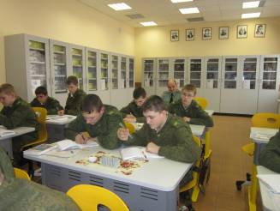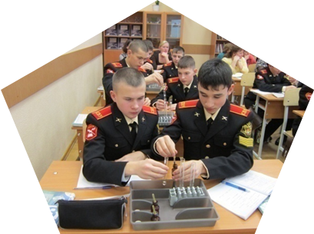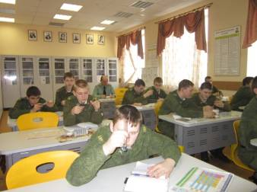

Проведение опыта по инструкции с описанием алгоритма действий
(8 класс).
Урок по теме « Практическая работа. Решение экспериментальных задач»
В процессе изучения курса химии формирование практических умений учащихся происходит постепенно по нарастающей степени сложности. Формирование умений начинается с демонстрации химического эксперимента учителем. В демонстрационных опытах учитель показывает учащимся образцы химического экспериментирования, иллюстрирует правила работы с химическим оборудованием и реактивами, объясняет правила соблюдения техники безопасности, учит описывать наблюдения, разбирает способы оформления наблюдений и результатов работы.
Далее формирование простейших умений осуществляется при выполнении учениками простейших лабораторных опытов, в ходе которых отрабатываются способы действий. Вначале суворовцы проводят простейшие опыты по аналогии, затем по подробной инструкции (причем, количество проводимых опытов и уровень их сложности постепенно от урока к уроку возрастает), как было показано ранее. При выполнении лабораторных опытов учащиеся могут работать парами, помогая друг другу.
Практическая работа, посвященная решению экспериментальных задач, является разновидностью контрольной работы и проводится несколько иначе, чем практическое занятие по инструкции.
Подготовку учащихся к решению экспериментальных задач можно проводить поэтапно:
1.Сначала задача решается всем классом теоретически. Для этого необходимо проанализировать условие задачи, сформулировать вопросы, на которые нужно дать ответ для получения окончательного результата, предложить опыты, необходимые для ответа на каждый вопрос.
2.Один из учащихся решает задачу у доски теоретически.
3.Учащийся у доски выполняет эксперимент. После этого класс приступает к решению аналогичных задач на рабочих местах.
Экспериментальные задачи целесообразно распределять по вариантам, чтобы добиться большей самостоятельности и активности в процессе работы. При экспериментальном решении химических задач предусматривается самостоятельное применение умений школьников проводить химические опыты для приобретения знаний или подтверждения предположений. Так обеспечивается развитие познавательной деятельности учащихся в процессе выполнения ими химического эксперимента. Выполнение опыта требует владения приемами и манипуляциями, умения наблюдать и замечать особенности хода процесса, отличать важные изменения от несущественных.
Проведение ученического эксперимента с точки зрения процесса учения должно проходить по следующим этапам:
1. Осознание цели опыта.
2. Изучение веществ.
3. Сборка или использование готового прибора.
4. Выполнение опыта.
5. Анализ результатов и выводы.
6. Объяснение полученных результатов и составление химических уравнений.
Приведу примеры заданий, используемых в практической работе.
Задание 1.
1.Даны растворы: а) карбонат калия и соляная кислота, б) хлорид цинка и азотная кислота, в) сульфид натрия и серная кислота, г) сульфит натрия и серная кислота.
Слейте попарно эти растворы , немного нагрейте и осторожно определите по запаху, в каких случаях реакции протекают до конца и почему. Составьте уравнения соответствующих реакций в молекулярном и ионном видах.
2.Проделайте реакции между следующими веществами:
а) соляной кислотой и алюминием;
б) раствором иодида калия и хлорной водой;
в) растворами хлорида меди (II) и цинком.
Напишите уравнения реакции, покажите переход электронов. Что является окислителем и что − восстановителем?
3.Пользуясь имеющимися на столе реактивам, получите:
а) гидроксид меди (II; б) карбонат магния; в) оксид серы (IV). Напишите молекулярные и ионные уравнения соответствующих реакций.
4. Осуществите реакции, схемы которых приведены:
а) Ba²+ CO₃ ²⁻ → BaCO₃ ↓
б) 2H⁺ + CO₃ ²⁻ → CO₂ ↑ + H₂O
в) Fe⁰ → Fe²⁺
Задание 2.Проведите реакции, подтверждающие качественный состав вещества. Необходимо знать качественную реакцию (правильно выбрать), провести опыт, соблюдая правила Т.Б, описать признак реакции, сделать вывод.
Задание 3.Определить, какое из предложенных трех веществ находится в пробирках. Необходимо продумать последовательность действий, и далее провести все вышеназванные операции.

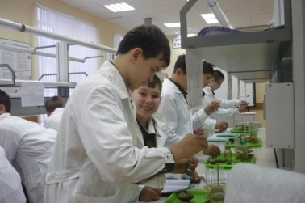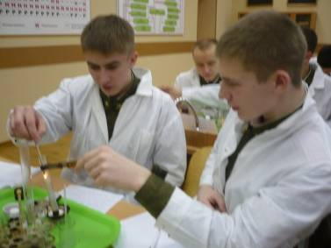

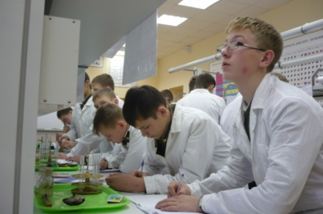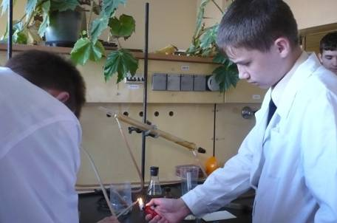

Задания дифференцированы на формирование различных видов познавательных действий: выдвижение гипотезы, обоснование, аргументация, выражение своих мыслей, сравнение, анализ, работа с информацией, с текстом, моделирование, установка причинно- следственных связей, схематизация, классификация. Тем самым учащиеся получают не только предметные знания (химические знания), но и комплекс познавательных, коммуникативных УУД. Работа в парах или группах позволяет формировать коммуникативные учебные действия.

- Проектно-исследовательская работа

Содержание предмета химии с первых лет обучения ориентирует учащихся на творческую деятельность, способствует формированию интеллектуальной среды, выявлению и раскрытию способностей учащихся. Недостаток информации возникает в результате кризиса компетентности, когда не хватает знаний. Обостряется потребность в использовании учебников, словарей, справочников, научно-популярной литературы. Учащиеся проводят небольшие исследования частично-поискового характера, результаты которых оформляются в виде рефератов. Такая форма творческой работы помогает формировать интерес у учащихся к предмету «химия», учат их работать с литературой, овладевать информационными технологиями. Проектная деятельность способствует развитию творческой, коммуникабельной личности, способной к организации самостоятельной деятельности и к взаимодействию. Более того, работа над проектами способствует закреплению общеучебных навыков и углубляет теоретические знания по естественнонаучным дисциплинам. Развивает в подростках инициативу и творчество, служит необходимой составляющей профильного обучения. Школьники учатся работать в коллективе: уважать мнение другого человека, отстаивать свою точку зрения, вести диалог. Они учатся распределять своё время, контролировать свою и деятельность товарища, быть ответственными и дисциплинированными; учатся планировать, разделять задачу на этапы, определять пути поиска и обработки информации, выдвигать гипотезы, проводить опыты, излагать устно и письменно результаты своей работы. Регулируя распределение ролей с учётом индивидуальных особенностей каждого ребёнка педагог (консультант проекта) получает возможность оказывать влияние на отношения в детском коллективе. В групповой работе над проектом каждый её участник сможет проявить и показать себя с наилучшей стороны.
Итогом работы над реализацией проектов является школьная научно− практическая конференция, проводимая в нашем училище третий год. На ней выступают учащиеся с лучшими исследованиями, которые затем представлялись на районную НПК. Так, в 2011-2012 году суворовцы Морозов А. и Варакин Д.(8 класс) получили Диплом I степени за проектно −исследовательскую работу «Славный день Бородина: исторические параллели и современность». Этот проект также занял в мае 2012 года 3 место в городском дистанционном конкурсе рефератов, информационных и исследовательских проектов «Судьба и Родина - едины» и 3 место в городском мультикультурном междисциплинарном проекте «Бородино» для учащихся 2-11 классов в ноябре 2012 года. В ходе работы над проектом была изучена история изобретения дымного пороха, появление и развитие бездымных порохов, и их использование в артиллерийском деле. В практической части ребята провели исследования состава различных видов порохов, познакомились с технологией их получения, провели опыты по получению и изучению свойств двух видов порохов – дымного и бездымного (пироксилинового). При проведении опытов они не только применили новые теоретические знания, полученные при работе над проектом, но и получили практические навыки работы с легковоспламеняющимися и взрывоопасными веществами, совершенствовали информационные, коммуникативные умения.
В 2012 году на II НПК училища суворовец Добротолюбов Д.(9 класс) получил Диплом II степени за исследовательскую работу «Вода, которую мы используем». Цель исследования: определение и сравнение жесткости воды из различных источников, освоение экспериментальных умений по определению жесткости воды методом комплексонометрического титрования, сравнительный анализ эффективности устранения жесткости воды различными способами. Такая работа обеспечивает внутрипредметное и межпредметное углубление знаний, способствует развитию исследовательских умений и критического мышления. Экспериментальные задания успешно сочетаются с расчетными задачами, развивающими логическое мышление.
В 2011-2012 уч.году суворовец Макаров А.(10 класс) стал дипломантом всероссийского фестиваля «Портфолио» и лауреатом конкурса «Учебный проект» за исследовательский проект «Жесткость воды». Во всех представленных проектах также были разработаны анкеты и проведены социологические опросы по рассматриваемым проблемам.
В 2013- 2014 году Суворовцы 2 роты Шишков П. и Ермолаев А. получили Диплом 1 степени в III НПК ЕксВУ за интегрированный проект «Исследование витамина С в продуктах питания».
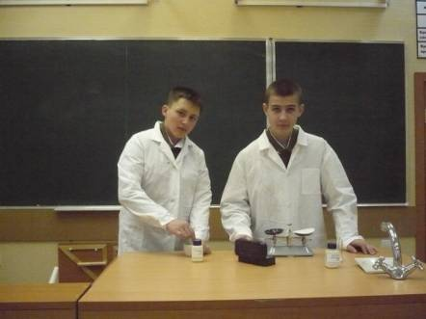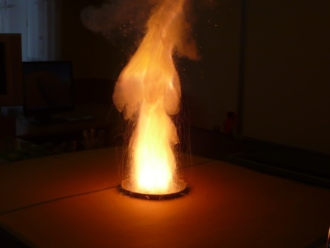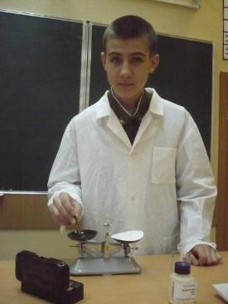

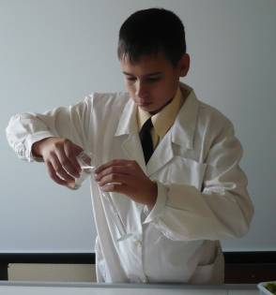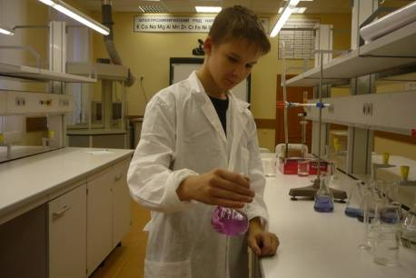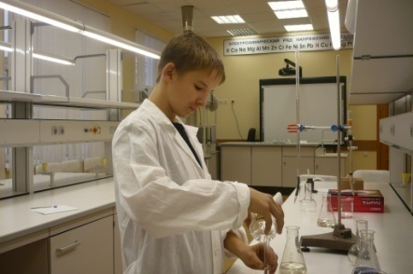
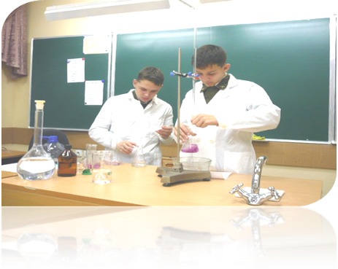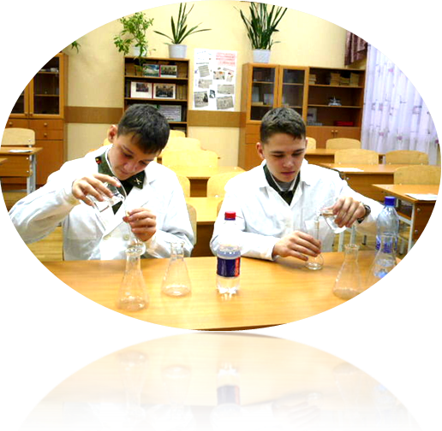

Исследовательская деятельность вырабатывает умения:
- планировать свою работу;
- предвидеть результаты;
- использовать различные источники информации;
- самостоятельно отбирать и накапливать материал;
- анализировать, сопоставлять факты; аргументировать
- мнение; самостоятельно принимать решение;
- устанавливать социальные контакты (распределять обязанности, взаимодействовать друг с другом);
- проводить химический эксперимент с соблюдением правил техники безопасности;
- адекватно оценивать себя и друг друга.
Важным планируемым результатом обучения являются также личностное развитие и практическое применение полученных учащимися знаний в их повседневной жизни (аналог личностных УУД).
1) Радость познания. В целом, естествознание – предмет, который возбуждает любопытство по отношению к явлениям окружающего мира, вызывает трепет и удивление. Важное значение имеет также изучение современных приложений науки и ее роли в личном, местном, национальном и глобальном масштабе.
2) Здоровье. Освоение программы позволяет учащимся принимать обоснованные решения о выборе здорового образа жизни.
3) Безопасность. Изучение предмета обеспечивает возможность оценки и управления рисками. Учащиеся знакомятся со способами снижения рисков, связанных с использованием бытовых и сельскохозяйственных химикатов, биологических материалов, а также с применением в лаборатории и в быту электричества, источников тепла и света.
4) Экономическое благосостояние. Наука и технологии лежат в основе экономических инноваций. Изучение предмета закладывает основу долгосрочного экономического благосостояния молодых людей, потому что формирует важные (на любом рабочем месте) практические навыки, включая получение, анализ, оценку и обобщение информации.
5) Позитивный вклад в будущее. Естественнонаучное мышление, основанное на критической интерпретации экспериментальных данных, позволяет учащимся формулировать собственное мнение, занимать активную жизненную позицию. Они обсуждают проблемы, которые могут повлиять на их собственную жизнь, развитие общества, будущее мира. Они учатся понимать последствия собственных действий, рассматривать моральные аспекты и осознавать, каким образом можно способствовать глобальной устойчивости.
Важно отметить, что на всех ключевых этапах обучения, при изучении всех предметов учащиеся приобретают, развивают и совершенствуют на практике широкий спектр УУД (ключевых компетенций):
- общение (способность доносить свои мысли до аудитории, понимать и адекватно отвечать собеседнику, участвовать в дискуссии; свободно читать различные тексты и давать их критическую оценку, создавать собственные тексты);
- операции с числами (навыки счета, понимание и использование математического языка);
- информационные технологии (навыки работы с разнообразными информационными ресурсами и инструментами, позволяющими находить, анализировать, оценивать и представлять информацию);
- совместная работа (способность принимать участие в обсуждении в малой группе и в общей дискуссии, кооперируя свои усилия с усилиями одноклассников для достижения общей цели);
- решение проблем (выявление и осознание проблем, планирование способов их решения, отслеживание прогресса на пути к решению и закрепление положительного опыта);
- совершенствование собственных достижений (идентифицировать цели обучения, анализировать прогресс и неудачи в процессе обучения и планировать способы улучшения своих показателей).
К универсальным относятся также формируемые средствами различных предметов умения продуцировать информацию, обосновывать свое мнение, давать оценку, творческое мышление.
Особенно важное значение для предмета «Наука» имеют исследовательские умения:
1) планирование:
- постановка научных вопросов, формулирование предположений, гипотез;
- поиск источников информации, включая личный опыт;
- обоснование методики исследования, необходимого оборудования и материалов;
- определение величин, значения которые будут измеряться;
2) получение и представление доказательств:
- выявление рисков и обеспечение безопасности на рабочем месте;
- проведение систематических наблюдений и измерений, включая использование компьютера для регистрации данных;
- проверка полученных данных, проведение повторных измерений;
- представление полученных результатов с использованием широкого диапазона способов (диаграммы, рисунки, таблицы, гистограммы, линейные диаграммы, в том числе с помощью компьютера);
3) сравнение и оценка доказательств:
- сравнение данных, полученных как самостоятельно, так и в других исследованиях;
- формулирование выводов с использованием результатов наблюдений, измерений и других данных;
- определение согласования полученных выводов с ранее выдвинутыми предположениями (гипотезами) или формулирование новых предположений;
- использование имеющихся знаний для объяснения результатов наблюдений, измерений и других данных;
- оформление отчета о проделанной работе (с указанием ее достоинств и недостатков)

- Внеклассные мероприятия

Внеклассная работа по химии – это особая организуемая форма занятий с учащимися, обладающая сильным эмоциональным воздействием. Она развивает кругозор и воображение учащихся, стимулирует их к самообразованию, пополнению своих знаний, способствует развитию изобретательности и творчества. Эта работа очень разнообразна по видам и содержанию, носит оттенок занимательности, формирует интерес к предмету, поэтому, она требует тщательной организации. Важна роль химического эксперимента и при проведении внеклассных мероприятий.
Всероссийский Турнир юных естествоиспытателей.
Осенью 2012 года суворовцы 8-9 классов участвовали в Турнире юных естествоиспытателей – это соревнование школьников в умении решать проблемные естественно - научные задачи, убедительно представлять свои решения. По своему характеру задачи Турнира – это всегда проблемы. Их важной особенностью является многоуровневость – такие задачи могут решать и школьники, и учителя, и серьезные ученые, и целые научные коллективы – при этом каждый на своем уровне может достичь достойных внимания результатов. Конечно, такие задачи не решишь за день, да и за месяц это сделать не просто. Поэтому, во-первых, они даются на достаточно большой срок и, во-вторых (это чрезвычайно важно!) они решаются коллективно. Коллективность – вторая существенная особенность Турнира. Работа в коллективе позволяет максимально развить творческий потенциал каждого участника команды, провести сложные лабораторные исследования, привлечь на помощь всех, кто может реально помочь в решении турнирных проблем. Задания заочного тура, в котором участвовали наши суворовцы, содержали три задания по химии: необходимо было предложить способы определения атомной массы элемента в условиях школьной лаборатории, объяснить один из предложенных химических опытов и повторить его, ответить на вопрос об особых свойствах «серебряной воды». Задания такого рода требовали серьезного поиска необходимой информации, представления ее в определенном формате (презентация или видеоролик). В следующем задании необходимо было дать рецензию работам команд- соперников, выявить ошибки и недочеты, оценив сильные и слабые стороны. Участие школьников среднего звена в подобном соревновании служит повышению качества получаемого ими образования по многим направлениям. Так, присущая подростковому возрасту любознательность может превратиться в серьезный интерес в изучении явлений природы. Необходимость проведения даже небольшого исследования формирует самостоятельность мышления, требует чтения дополнительной литературы. Совместное выполнение заданий в команде повышает чувство ответственности за выполняемый участок работы. Необходимость оформить результаты работы в виде доклада вырабатывает навыки логического мышления. Выступление перед аудиторией с устным сообщением формирует умение правильно строить фразы, четко формулировать и связно излагать свои мысли, свободно ориентироваться в излагаемом сообщении, уметь отвечать на вопросы по существу. Все перечисленные выше аспекты делают Турнир важным элементом в системе образования одаренных детей.

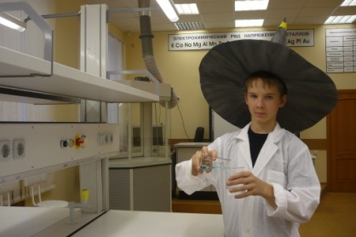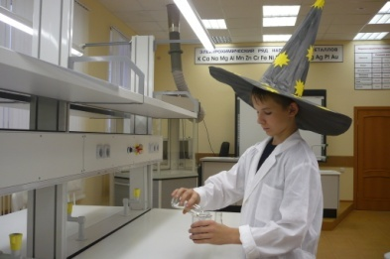
Городской турнир «Юный химик»
Дважды команда суворовцев 1 роты в составе Белова И.,Елохина Н, Зиннатуллина Р. принимала участие в этом городском состязании. Отборочный тур включал теоретические задания повышенной сложности по предмету: тесты с выбором ответа, тесты на соответствие и т. д., расчетные задачи. Результаты всей команды суммировались. Второй тур состоял из тематической викторины и заданий по проведению эксперимента (коллективная работа). В 2010-2011 году ребята заняли 1 место, в 2011-2012г. стали призерами 1 тура.
Участие в подобных мероприятиях способствует формированию особенно коммуникативных УУД: учёт позиции других людей, партнёров по общению или деятельности, умение слушать и вступать в диалог, участвовать в коллективном обсуждении проблем, интегрироваться в группу сверстников и продуктивно взаимодействовать и сотрудничать со сверстниками. Нельзя не отметить важность регулятивных (составление плана действий, прогнозирование, контроль и коррекция, волевое усилие) , познавательных а также личностных универсальных учебных действий.
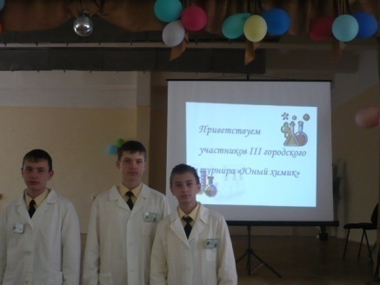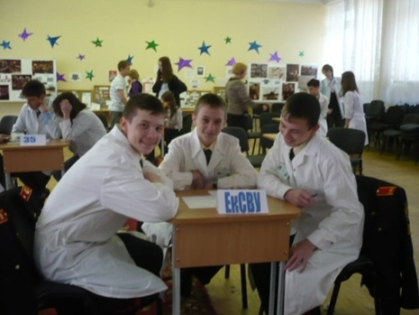

«Волшебные пробирки»
Так, в рамках предметной недели физики, химии и биологии с целью формирования мотивации к изучению предмета, повышения познавательной активности, реализации связи теории с практикой, расширения представлений о свойствах изучаемых соединений в сентябре 2012 г. было проведено внеклассное мероприятие «Волшебные пробирки» с суворовцами 8 классов, на котором суворовцам были показаны занимательные опыты с участием суворовца старшего курса Пиманова Д. Ребята с большим интересом познакомились с веществами, которые им предстоит изучить, особенностями их свойств, необходимыми мерами по выполнению правил техники безопасности при работе в химической лаборатории и в повседневной жизни.

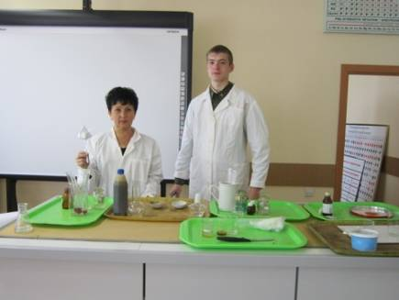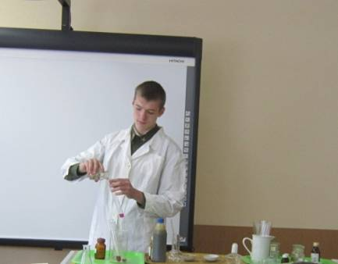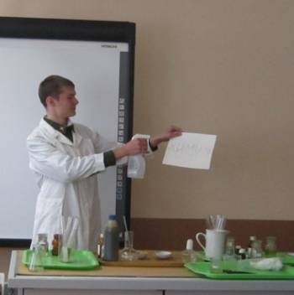

Конкурс мини-проектов на тему « « Я за чистый воздух» с суворовцами 2 роты в рамках предметной декады. Обучающиеся представили свои мини-проекты−презентации по проблемам загрязнения воздушной среды, предложили свои пути решения данной проблемы. Все представленные проекты вызвали неподдельный интерес, а работа суворовцев 10 г класса Глазкова А. и Насирова С. была особо отмечена суворовцами. Здесь большие возможности представляются для решения не только познавательных, но регулятивных, коммуникативных и личностных УУД.
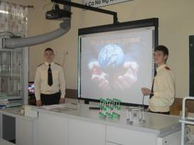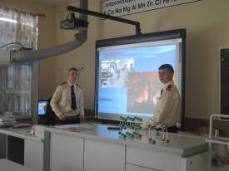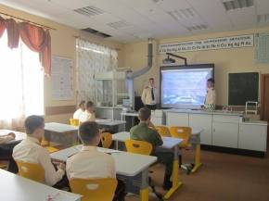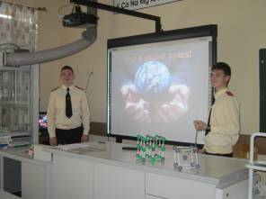

Заключение
Таким образом, можно сделать вывод: решение учебно-практических задач позволяет формировать весь комплекс УУД (личностных, познавательных, регулятивных и коммуникативных).
Личностные:
Смыслообразование : установление связи между учебной деятельностью и ее мотивом (задаться вопросом, какое значение, смысл для ученика имеет учение и найти ответ ), нравственно- этическая ориентация (воспитание экологической культуры)
Регулятивные:
Целеполагание: постановка учебной задачи, составление плана и последовательности действий, прогнозирование, контроль, коррекция, оценка, элементы волевой саморегуляции – способности к преодолению препятствий, волевому усилию.
Познавательные:
Общеучебные: самостоятельное выделение и формулирование познавательной цели; поиск и выделение необходимой информации; применение методов информационного поиска, в том числе с помощью компьютерных средств; знаково-символические действия, выбор наиболее эффективных способов решения задач в зависимости от конкретных условий; рефлексия способов и условий действия, выведение следствий; установление причинно-следственных связей; построение логической цепи рассуждений, доказательство; выдвижение гипотез и их обоснование.
Универсальные логические действия: анализ объектов с целью выделения признаков (существенных, несущественных); синтез как составление целого из частей, в том числе самостоятельное достраивание, восполнение недостающих компонентов; выбор оснований и критериев для сравнения, классификации объектов; формулирование проблемы и самостоятельное создание способов решения проблем творческого и поискового характера.
Коммуникативные:
Обеспечивают социальную компетентность и учёт позиции других людей, партнёра по общению или деятельности, умения участвовать в коллективном обсуждении проблем, интегрироваться в группу сверстников и продуктивно взаимодействовать и сотрудничать со сверстниками и взрослыми, умение слушать, слышать и понимать партнера, планировать и согласованно выполнять совместную деятельность, распределять роли, взаимно контролировать действия друг друга, правильно выражать свои мысли в речи, уважать в общении и сотрудничестве партнера и самого себя.
Овладение школьниками УУД обеспечивает их культурную идентичность, социальную компетентность, толерантность, способность к саморазвитию и самосовершенствованию. Подытоживая, выразим уверенность, что целенаправленное, планомерное формирование универсальных учебных действий выступает ключевым условием повышения эффективности образовательного процесса в новых социально - исторических условиях развития общества.

Список используемой литературы и интернет- ресурсов
1.Т.Н. Беркалиев. Развитие образования: опыт реформ и оценки прогресса школы. – Спб, 2007.
2.Блинова Е. Что такое контекстная задача? http://ps.1september.ru/view_article.php?ID=201001815
3. Данилова Г.П. Концептуальные основы формирования универсальных учебных действий. Сборник материалов научно-практической конференции. Проблемы формирования универсальных учебных действий средствами естественнонаучного образования. Москва, МИОО,2010.
4.Демидова М. Естественнонаучный цикл: вырабатываем общеучебные умения // Народное образование. – 2005. – №9. – с.115-126.
5. Иванова Т.Ю. Проектная деятельность как средство развития универсальных учебных действий. Сборник материалов научно-практической конференции. Проблемы формирования универсальных учебных действий средствами естественнонаучного образования. Москва, МИОО,2010.
6.Как проектировать универсальные учебные действия в начальной школе: от действия к мысли: пособие для учителя / [А.Г. Асмолов, Г.В. Бурменская, И.А. Володарская и др.]; под ред. А.Г. Асмолова. — М. : Просвещение, 2008. — 151 с.
Н.В. Клюева, Ю.В. Касаткина Учим детей общению. – М., 1998.

7. Кендиван О. Д.-С. Практико-ориентированные задания в обучении химии.// Химия в школе. – 2009. – №8 – с.43-47.
8. Конарев Б.Н. Любознательным о химии. Органическая химия. – М.,1982.
9. С. С. Космодемьянская. Методологические и методические основы преподавания химии в контексте ФГОС ОО. Учебное пособие. Казанский (Приволжский) Федеральный университет им. С.И.Гильманшина, Министерство образования и науки Российской Федерации.Казань,2012.
10. Лобанова Л.И. Ситуационные задачи на уроках химии как пример формировании ключевых компетентностей учащихся/ rudocs.exdat.com›docs2/index-579437.html.
11.В.Н.Мишакова, к.п.н.,ст.преподаватель кафедры дидактики и частных методик ИПК и ППРО ОГПУ. Методика преподавания химии. Дистанционный семинар для преподавателей высшей категории. www://orenipk.ru/kp.distans_vk docs/2_2_1/metod-him/htmidu.ru.
12.Павленко У.К. Ситуационные задачи как форма интерактивного изучения http://www.science-education.ru/pdf/2012/2/457.pdf.
13.Примерные программы по учебным предметам. Химия. 8-9 классы: проект.-М.:Просвещение,2010.-48с.
14.Г.К Селевко. Энциклопедия образовательных технологий. – М., 2006.
15. Тулуевская Л.М..Роль эксперимента в системе организации познавательной деятельности на уроках химии. Сборник материалов научно-практической конференции. Проблемы формирования универсальных учебных действий средствами естественнонаучного образования. Москва, МИОО,2010.
17.Федеральный государственный образовательный стандарт // www.standart.edu.ru.

